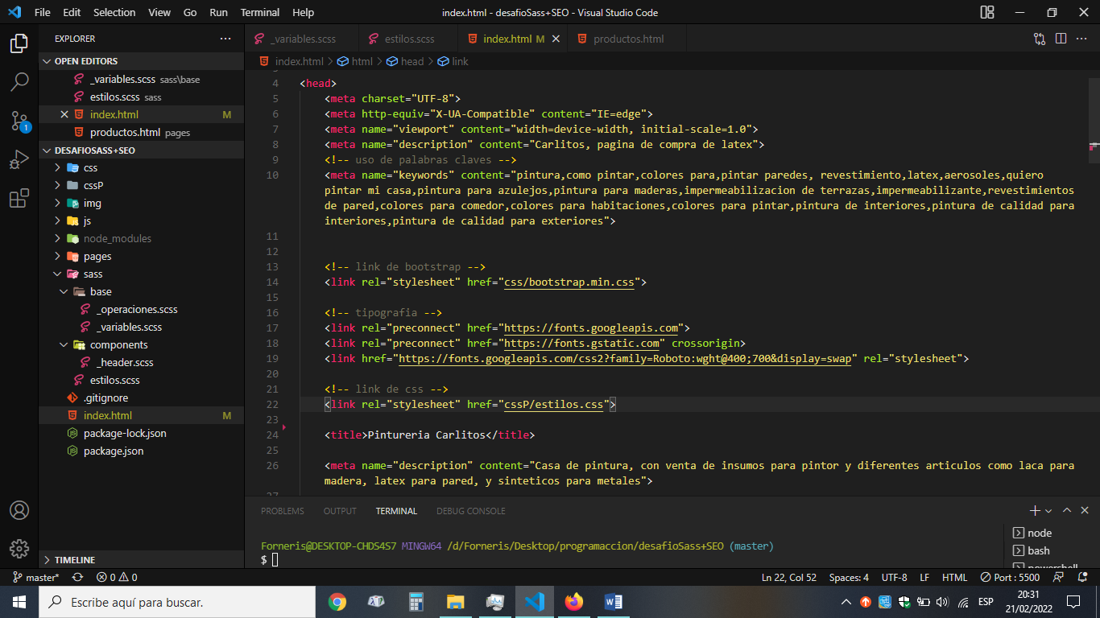

Agregué este esta keywords

<meta name="keywords" content="pintura,como pintar,colores para,pintar paredes, revestimiento,latex,aerosoles,quiero pintar mi casa,pintura para azulejos,pintura para maderas,impermeabilizacion de terrazas,impermeabilizante,revestimientos de pared,colores para comedor,colores para habitaciones,colores para pintar,pintura de interiores,pintura de calidad para interiores,pintura de calidad para exteriores">

Y agregué esta description.

<meta name="description" content="Casa de pintura, con venta de insumos para pintor y diferentes articulos como laca para madera, latex para pared, y sinteticos para metales">